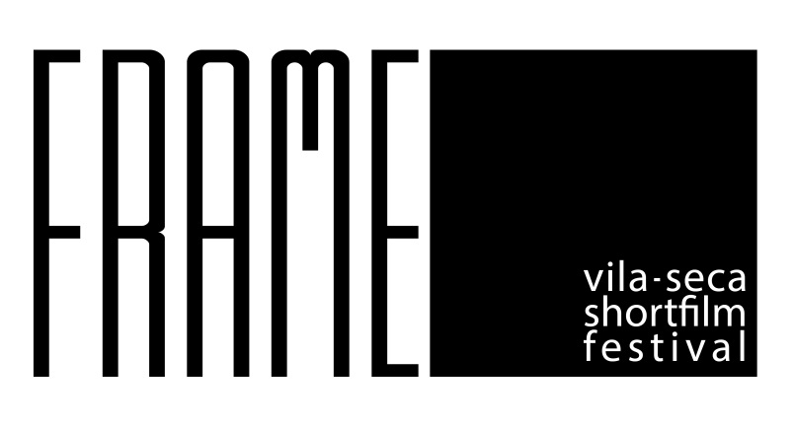

www.framefestival.com

info@framefestival.com

Vila-seca

Del 17 al 19 de octubre de 2014

REGLAMENTO DEL FRAME ( VILA-SECA SHORTFILM FESTIVAL )

OBJECTIVOS

El Festival está organizado por la Asociación el Setè Art, una entidad sin ánimo de lucro que tiene como objectivos difundir y promover la cinematografía en general. Así como dar apoyo a los directores de cortometrajes y crear un espacio de referencia donde poder dar a conocer sus obras.

CONDICIONES DE PARTICIPACIÓN

El FRAME (Vila-seca Shortfilm Festival) se celebrará en Vila-seca del 17 al 19 de octubre de 2014.

El ámbito del concurso es internacional.

Podran participar todos los cortometrajes producidos a partir del 1 de enero de 2013.

El tema y el género de las producciones es libre.

En esta primera edición el Festival solo aceptará cortometrajes de FICCIÓN

Paralelamente se celebrará el concurso In situ (bases).

Cada participante puede presentar una obra por categoría.

La inscripción es gratuita y pueden participar producciones rodadas en cualquier formato, con una duración màxima de 30 minutos –incluidos los créditos-.

La projección será en vídeo digital

Las inscripciones de los cortometrajes seran formalizadas por directores, productores o sus representantes legales.

Inscripción ON-LINE:

Copia del cortometraje en formato .mov o mp4.

Fitcha de inscripción
disponible en:www.framefestival.com

El archivo de video y la ficha de inscripción se enviarán por wetransfer o dropbox a project@framefestival.com

También se pueden inscribir y enviar los archivos de video utilizando las plataformas Uptofest y Festhome

Inscripción POSTAL o por MENSAJERÍA:

Copia del cortometraje en formato DVD.

Fitcha de inscripción
disponible en:www.framefestival.com

Se enviará a:

FRAME (Vila-seca Shortfilm Festival)

Patronat Municipal de Turisme de Vila-seca
C/del Patró, 10
43480 Vila-seca

El plazo de inscripción finaliza el dia 15 de agosto de 2014. Las inscripciones que lleguen con fecha de expedición posterior no serán aceptadas. Una vez seleccionada la obra, no podrá ser retirada de la programación del Festival.

Un comité realitzará una selección previa de las obras presentadas y comunicará a las productoras y/o directores/as de los cortometrajes el nombre de las obras seleccionadas.

Las obras de carácter publicitario no serán admitidas.

Los cortometrajes seleccionados serán proyectados públicamente durante los días del festival, entendiendo que sus autores o productores autorizan la proyección.

Los directores o productores son responsables de asegurarse que el contenido de su obra no infringe los derechos de la propiedad intelectual u otros derechos de terceros y exime al Comité organitzador de cualquier responsabilidad legal.

Las obras seleccionadas podrán ser utilizadas para la difusión y/o promoción del festival en medios de comunicación.

El Festival se reserva la posibilidad de realizar una copia en DVD de las obras seleccionadas, garantizando en cualquier caso los derechos de autor y de propiedad intelectual, y reservandose el derecho de exhibición(previa comunicación y autorización de los propietarios de las obras), en diferentes circuitos culturales.

La participación en este festival implica la aceptación de sus bases.

Los directores de los cortometrajes seleccionados serán invitados al Festival, con el alojamiento asumido por la organitzación.

Los cortometrajes seleccionados tendrán que ser enviados en el formato de exhibición antes del 11 de septiembre de 2014 a:

FRAME (Vila-seca Shortfilm Festival)

Patronat Municipal de Turisme de Vila-seca
C/del Patró, 10
43480 Vila-seca

También pueden ser enviados via Wetransfer o Dropbox a project@framefestival.com

Los ficheros de video recibidos para la proyección tienen que ser:

• La resolución máxima de proyección en Festival és 1920x1080 (1080p) y la mínima es 1280x720 (720p) y siempre en formato panorámico (16:9).
• Extensión del archivo: el formato de los archivo recibidos serán *.mov o *.mp4.
• Códec de video: el códec de video utilizado será Apple ProRes 422 o H264/MPEG4 AVC.
• Códec de audio: el códec de audio utilizado será AAC o PCM.

Material complementario de las obras seleccionadas:

• Biofilmografía del Director.
• 1 Fotocopia del DNI del Director/Productor.
• 1 Fotografía del Director en formato jpeg a 300 píxels de resolución.
• 3 fotografías de escenes del cortometraje en formato jpeg a 300 píxels de resolución.
• Posibilitat de poster y otro material de promoción.
• Todas las obras se presentaran con subtítulos en inglés.
• Las obras subtituladas tienen que adjuntar un archivo Word con lista de diálogos.

Las empresas productoras y los directores de los cortometrajes, en el momento de inscribir sus obras en el FRAME , aceptan que, en caso de obtener alguno de los premios atorgados por el festival, incluirán una referencia escrita a la concesión de este premio en todas las copias del cortometraje que distribuyan para su exhibición en salas comerciales, DVD, internet y/o certámenes audiovisuales, así como en todo el material informativo y promocional impreso (press-books, carteles,etc. Esta referencia consistirá en un texto con el tipo de premio conseguido, acompañado del nombre del festival.

JURADO

Un jurado designado por la organización y formado por representantes del ámbito de la cultura y los medios audiovisuales decidirá los premios. Las decisiones del jurado serán inapelables.

El premio del público será decidido por los asistentes al festival.

En el caso de considerar imprescindible entregar algún premio ex-aequo, el importe se dividirá entre las obras consideradas.

El Comité Organizador puede resolver cualquier cuestión no prevista en les bases. Sus decisiones seran inapelables.

PROYECCIONES

Del 17 al 19 de Octubre de 2014 en el Auditorio de Vila-seca.

PREMIOS

1er premio al mejor cortometraje ficción....3000€ + trofeo
2º premio al mejor cortometraje ficción.....1500€ + diploma
Premio D.O.Catalonia(1).......................1000€ + trofeo
Premio del público al mejor cortometraje.....500€ + trofeo
1er premio In situ..........................1000€ + trofeo
2n premio In situ............................500€ + diploma

*Todos los premios estarán sujetos a las retenciones legales aplicables.
(1) Al premio D.O. Catalonia solo podrán optar los cortometrajes en lengua Catalana.

PROGRAMA

Día 17 de octubre

Mañana

9:00h Entrega de acreditaciones y apertura del plató
(sección In situ).

Tarde

17:00h Presentación a medios de comunicació.

19:00h Cierre de la jornada de platós In situ.

21:30h Apertura Oficial del Festival
Proyecciones sección oficial

Día 18 de octubre

Maañana

9:00h Competición en los platós In situ .

Tarde

19:00h Cierre de jornada de platós In situ

19:30h a 20:30h Mesa redonda.

Noche

21:30h Proyecciones sección oficial

Día 19 de octubre

Mañana

Hasta las 12:00h Edición trabajos In situ.

12:00h Entrega de trabajos In situ.

Tarde

18:30h Gala final con proyección de los cortometrajes
ganadores y entrega de premios.

REGLAMENTO DEL CONCURSO In situ

El concurso In situ es una sección del FRAME en la cual los participantes tienen que rodar Vila-seca, en un fin de semana, un cortometraje de 3 minutos de duración (incluidos los créditos).

OBJECTIVO

El objectivo es conseguir que Vila-seca, durante un fin de semana, se convierta en un gran plató, un lugar donde creadores de todo el mundo puedan llevar a cabo sus proyectos de pequeño formato y compartir experiencias con otros aficionados y profesionales de la video-creación.

CONDICIONES DE PARTICIPACIÓN

El concurso In situ forma parte de la programación del FRAME(Vila-seca Shortfilm Festival) se celebrará en Vila-seca del dia 17 al 19 de octubre de 2014.

El ámbito del concurso es internacional.

Podrá participar cualquier persona que tenga una historia que explicar, una cámara para poder grabarla y un ordenador para poder editarla. Nosotros ponemos el resto.

El tema y el género de les producciones es libre. El concurso empieza el día 17 de octubre a las 9:00h y finaliza el día 19 de octubre a las 12:00h.

Cada participante puede traer su historia desarrollada, no es obligatorio pensar, ni escribir esta historia In situ.

Cada participante utilizará su propia cámara y puede traer su equipo de colaboradores para grabar el proyecto.
La organitzación pone a disposición de los participantes un catálogo de actores y actrices, que podrán elegir según sus necesidades.

Los participantes están obligados a utilizar, dentro de su historia, como mínimo dos localizaciones del municipio de Vila-seca, la cual podrán escoger y reservar previamente en un catálogo de fotografías que hay en la web del festival. www.framefestival.com

La organitzación proporcionará alojamiento a precio pactado, a los participantes que por motivos de distancia tengan la necesidad de utilitzar este servicio.

